Mineralogie systematická /soustavná/

- je dílčí disciplínou mineralogie
- studuje a popisuje charakteristické znaky a vlastnosti jednotlivých minerálů a třídí je do přirozené soustavy (systému)

Minerál /nerost / - anorganická homogenní přírodnina (většinou krystalická látka - s definovatelnou strukturou), jejíž chemické složení se dá vyjádřit vzorcem

Znaky a vlastnosti (u každého minerálu):
- Chemické složení (chemismus) – vzorec, vytváření pevných roztoků, izomorfní příměsi (příklady křemen, plagioklasy, sfalerit)
- Struktura
- Krystalografie (soustava, bodová grupa = oddělení, vůdčí krystalové tvary)
- Fyzikální vlastnosti – hlavní poznávací znaky, podobnost
(barva, hustota, tvrdost, štěpnost, lesk a jiné: magnetismus, radioaktivita, luminiscence, rozpustnost ve vodě a v činidlech, …..)
- Geneze (podmínky vzniku a výskytu, asociace – parageneze)
- za kterých podmínek a v jakém prostředí minerál vzniká, je stabilní, v jakých společenstvech minerálů se nachází,
- přeměny minerálu a jejich příčiny
- Topografická mineralogie
- Význam minerálu v geologii, průmyslové využití

Dřívější klasifikace minerálů
Zmínka, podle jakých principů byly minerály řazeny do systému dříve:
-hlavně dle vnějších znaků, patrných na první pohled

př. skupina “halovců”, charakterizovaných jako nerosty nekovové, lehké a měkké – kalcit CaCO3, sádrovec CaSO4.2 H2O, kryolit Na3AlF6

př. “těživce” siderit FeCO3, baryt BaSO4, ….

Uvedené názvy zanikly v pol. 19. století – zůstaly názvy:
“leštěnec olověný” = galenit
“kyz železný” = pyrit:

Dnes je mineralogický systém založený výhradně na krystalochemické příbuznosti minerálů (krystalochemická klasifikace minerálů)

To znamená, že minerály jsou rozděleny do několika hlavních skupin podle chemického složení.
V rámci nich jsou minerály děleny (nebo seskupovány) podle strukturní a tím tedy i krystalografické příbuznosti, případně opět podle chemické příbuznosti.

Hlavní skupiny mineralogického systému:
1/ Prvky a příbuzné nerosty (slitiny kovů)
2/ Sulfidy a příbuzné sloučeniny (selenidy, teluridy, arzenidy, antimonidy a bismutidy)
3/ Halovce (halogenidy)
4/ Oxidy a hydroxidy
5/ Uhličitany (karbonáty), dusičnany (nitráty), boritany (boráty)
6/ Sírany (sulfáty) a příbuzné sloučeniny Te, Cr, Mo a W
7/ Fosforečnany (fosfáty), arzeničnany (arzenáty), vanadičnany (vanadáty)
8/ Křemičitany (silikáty) – jsou nejhojnější (horninotvorné minerály) a nejdůležitější

Psaní vzorců – kulaté a hranaté závorky:

(Fe, Mg, ….Mn, ..) – jeden prvek je izomorfně zastupován dalšími prvky – pořadí určuje klesající množství kationtu (prvku), pevné roztoky

[ ] - aniontová skupina, např. [Si₂O₆ ]

Pevný roztok (izomorfní řada, směsný krystal) – další základní jednotka přirozeného systému minerálů
Pevný roztok (směsný krystal): - pevná látka s homogenní krystalovou strukturou, nejčastěji jde o směs dvou chemicky definovaných komponent.
V ní jsou určité ekvivalentní pozice obsazovány různými ionty.
- homogenní krystalovaný minerál s proměnlivým kvantitativním poměrem složek, které se zastupují na základě blízké chemické a krystalografické příbuznosti (GS)

- pevný roztok olivínu: forsterit Mg₂ SiO₄ ------- fayalit Fe₂ SiO₄

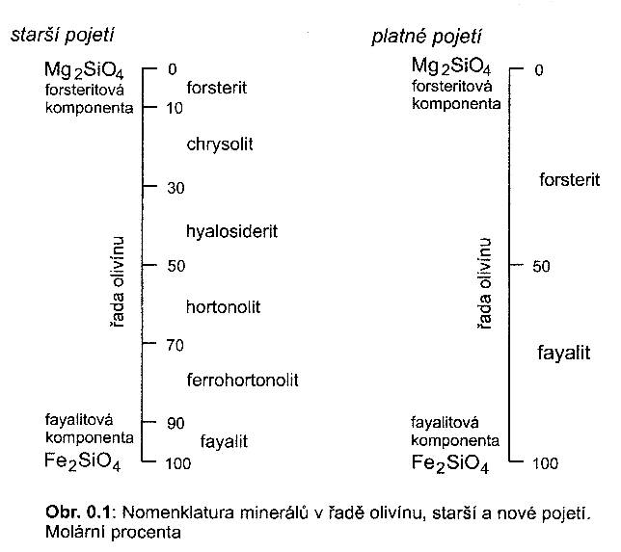

- pevný roztok plagioklasů (Na-Ca živců):

0% 10 30 50 70 90 100%
albit - oligoklas - andezín - labradorit - bytownit - anortit

NaAlSi₃O₈ CaAl₂Si₂O₈

Kyselé plagioklasy Bazické plagioklasy

3 – komponentní pevné roztoky:
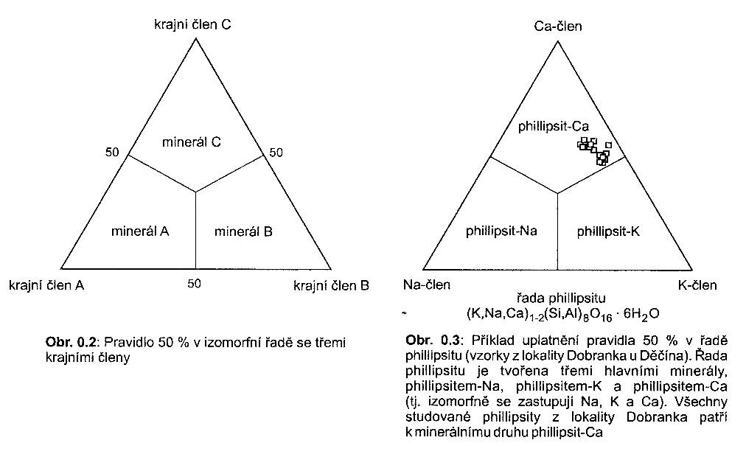

Izostrukturní skupina barytová: baryt Ba SO₄
celestin SrSO₄
anglesit PbSO₄

Izostrukturní skupina apatitová: apatit Ca₅ (PO₄)₃ Cl
pyromorfit Pb₅ (PO₄)₃ Cl
mimetezit Pb₅ (AsO₄)₃ Cl
vanadinit Pb₅ (VO₄)₃ Cl

Všechny členy uvedených izostrukturních (dříve izomorfních) skupin jsou si velmi blízké také z hlediska morfologie krystalu.

Mísitelnost mezi jednotlivými členy je většinou velmi omezená!

Varieta (odrůda) – u některých minerálů rozeznáváme určité variety, lišící se např. barvou, charakterem agregátu apod.

- křemen (ametyst, růženín, ……
- korund (rubín, safír, ……..
- hematit (spekularit, lebník, …….

Mineralogické názvosloví
- jednoslovné na rozdíl od zoologického či botanického
- pro většinu minerálů platný mezinárodní termín, nejběžnější nerosty mají také názvy české (halit = sůl kamenná, křemen = quartz)
- koncovky –it, -in, -an
- jména nerostů s počátečním malým písmenem

Původ jmen některých minerálů
a/ dle tvaru krystalu či typu agregátu
lepidolit – šupinkatý
aktinolit – paprsčitý
sanidin – tabulkovitý

b/ podle barvy
pyrop – oheň
azurit – modrý
chrysoberyl – chrysos = zlatý

c/ podle jiných fyzikálních vlastností
plagioklas, ortoklas – štěpný
diamant (amadas = nezkrotný)

d/ podle použití : grafit (grafein = psáti)

e/ podle naleziště : labradorit, cinvaldit

f/ podle významných - bertrandit, goethit, bornit, wollastonit

g/ jiné názvy: apatit – klamavý

Minerální asociace, parageneze

Asociace minerálů (širší termín) – společný výskyt různých minerálů v horninách, na žíle, v dutině. Může jít o jednu nebo více minerálních paragenezí, které jsou odrazem několika po sobě jdoucích minerogenetických procesů.

Minerální parageneze (parageneze) - společný výskyt různých minerálů v horninách, na žíle či v dutině.
Je zákonitě podmíněný chemickým složením a termodynamickými podmínkami prostředí. Současně se vyskytující minerální fáze jsou tedy výsledkem jednoho minerogenetického aktu.

